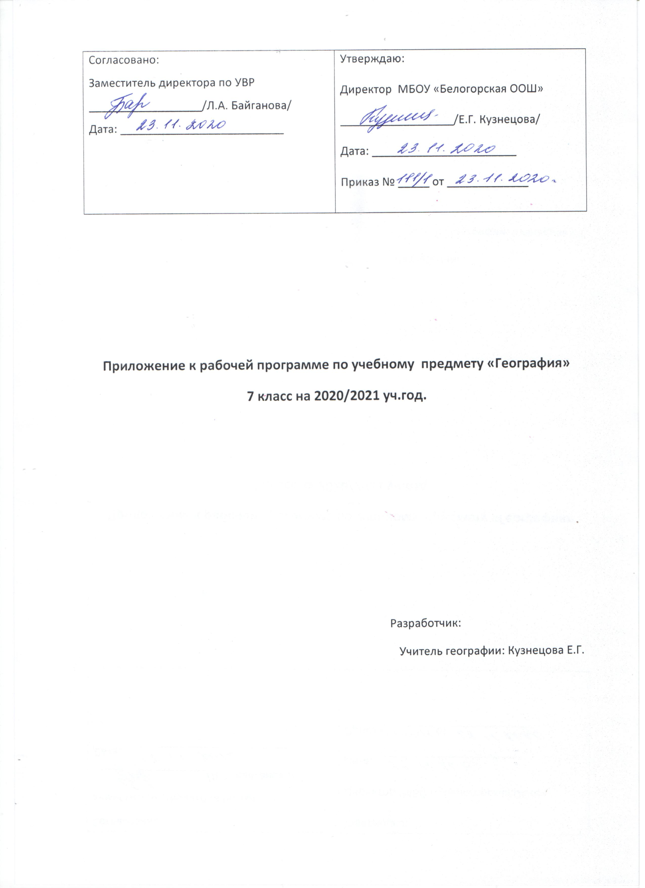

Приложение к рабочей программе по учебному предмету «География» на уровне основного общего образования на 2020-2021 учебный год,
7 класс
I. Общие положения
1. Настоящее приложение разработано на основании Письма Минпросвещения России от 19.11. 2020 № ВБ-2141/03 «О методических рекомендациях», Методических рекомендаций Мипросвещения России по организации образовательного процесса общеобразовательных организаций на уровне основного общего образования на основе результатов Всероссийских проверочных работ, проведенных в сентябре-октябре 2020г, рабочей программы по географии, анализа проведенных ВПР на школьном уровне.
2. Настоящее приложение разработано в целях: совершенствования преподавания учебного предмета география в 7 классе и повышения качества образования; корректировки организации образовательного процесса по учебному предмету на 2020/2021 учебный год на основе результатов Всероссийской проверочной работы, проведенной в сентябре-октябре 2020г.
II. Изменения к рабочей программе по предмету ГЕОГРАФИЯ
- Планируемые результаты обучения, направленного на формирование и развитие несформированных умений, видов деятельности, характеризующих достижение планируемых результатов освоения основной образовательной программы начального общего и основного общего образования, которые содержатся в обобщенном плане варианта проверочной работы по географии.
Ученик научится
- Определять понятия, устанавливать аналогии.
-Иметь представление о географии, ее роли в освоении планеты человеком.
-Иметь представление об основных этапах географического освоения Земли, открытиях великих путешественников.
-Давать характеристик географическим объектам м находить их на карте.
-Уметь применять и преобразовывать знаки и символы, модели и схемы для решения учебных и познавательных за дач.
-Научиться устанавливать причинно- следственные связи, строить логическое рассуждение, умозаключение и делать выводы.
Ученик получит возможность научиться
-Овладеть основами картографической грамотности ,
-Научиться ориентироваться в источниках географической информации: находить и извлекать необходимую информацию; карты для решения разнообразных задач,
- Устанавливать причинно-следственные связи, строить логическое рассуждение, умозаключение и делать выводы. Практические умения и навыки использования количественных и качественных характеристик компонентов географической среды определять и сравнивать качественные и количественные показатели, характеризующие географические объекты, процессы и явления, их положение в пространстве; выявлять взаимодополняющую географическую информацию, представленную в одном или нескольких источниках.
- использовать источники географической информации для решения различных задач.

2. Содержание учебного предмета
Изображения земной поверхности. Глобус и географическая карта. Развитие географических знаний о Земле. Человек на Земле. Изображения земной поверхности. План местности. Географическая карта. Атмосфера – воздушная оболочка Земли. Ветер. Графическое отображение направления ветра. Роза ветров. Температура воздуха. Суточный и годовой ход температур и его графическое отображение. Вода в атмосфере и атмосферные осадки. Географические объекты и природные комплексы своей местности.

3. Тематическое планирование

№ п/п | Тема урока | Кол-во часов | Кол-во часов на коррекцию
1 | Почвы | 1 | 0,5
2 | Рельеф | 1 | 0,5
3 | Океаны | 2 | 1
4 | Материки | 1 | 0,5
5 | Оболочки Земли | 1 | 0,5

4. Календарно-тематическое планирование

№ п/п | Тема урока | Кол-во часов | Кол-во к/р | Корректировка образовательного процесса по результатам ВПР
 |  |  |  | Тема | Кол-во часов на коррекцию | Дата
1 | Почвы | 1, на коррекцию 0,5 | Тест,1 | Зональные типы почв | 0,5 | 03.12.  2020
2 | Рельеф | 1, на коррекцию 0,5 | Практическая работа: «Составление графика рельефа местности по заданной линии»,1 | План и карта | 0,5 | 07.12.  2020
3 | Океаны | 2, на коррекцию 1 | Тест,1 | Характеристика океанов | 1 | 10.12.  2020
4 | Материки | 1, на коррекцию 0,5 | Практическая работа: «Материки и океаны»,1 | Планета Земля | 0,5 | 14.12.  2020
5 | Оболочки Земли | 1, на коррекцию 0,5 | Практическая работа: «Составление схемы оболочек земли. Характеристика оболочек Земли» | Воздушная оболочка Земли | 0,5 | 17.12.  2020

